Комунальний заклад освіти
«Середня загальноосвітня школа № 133»
Дніпропетровської міської ради

ПЛАН – КОСПЕКТ
проведення уроку по фізиці
з учнями 9-А класу

ТЕМА: « МАГНІТНЕ ПОЛЕ»

МЕТА: Узагальнити та систематизувати знання учнів з теми «Магнітне поле»; розвити логічне мислення, інтерес до вивчення фізики; виховати допитливість, увагу, бажання здобути міцні знання з даної теми.
ТИП УРОКУ: Урок повторення та закріплення набутих знань, умінь та навичок.

Вчителя вищої категорії – Мурадян О.О.

м. Дніпропетровськ
2012 р.

Хід уроку

І. Вступ – 2 хв.

Добрий день усім присутнім! Сьогодні ми з вами проведемо урок звичайний і незвичайний. Звичайний, тому, що як завжди, в цьому кабінеті фізики , з комп’ютерної підтримкою, з використанням інтерактивної дошки ми проводимо наші уроки . Незвичайний, тому, що на нашому уроці присутні гості – вчителя шкіл м. Дніпропетровська – щиро вас ВІТАЄМО!

ІІ. Організаційний момент (Повідомлення теми, мети уроку, типа уроку ,обладнання, підписання додатків).

ТЕМА НАШОГО УРОКУ : СЛАЙД №1 (Магнітне поле), звучить музика
Слайд №1

МЕТА: СЛАЙД №1 (Узагальнити та систематизувати знання учнів з теми «Магнітне поле»; розвити логічне мислення, інтерес до вивчення фізики; виховати допитливість, увагу, бажання здобути міцні знання з даної теми.)
ТИП УРОКУ: СЛАЙД №2 (Урок повторення та закріплення набутих знань, умінь та навичок.)

Слайд №2

ОБЛАДНЕННЯ: Комп’ютер, мультимедійний проектор; інтерактивна дошка; глобус Землі ; 2-3 магнітні стрілки на підставці; шкільні компаси; котушка зі струмом (для залізні ошурки; тіла з різних речовин; підготовлення відповідним чином дошка (різні види магнітних утримувачів); ППЗ фізика 9клас
ІІІ. Основний зміст уроку -
3.1. РОЗМИНКА: Інтерактивна вправа. – 10хв.
Отже, будь ласка, подумайте й скажіть які асоціації викликає у вас слово «магнітне поле»? Вчитель пише слово Магнітне поле ( Учні називають слова. Наприклад: Слайд №3
- Магніт - магніт — тіла які тривалий час зберігають магнітні властивості.

Слайд №4
- лінії магнітного поля – умовні лінії, уздовж яких у магнітному полі встановлюються осі маленьких магнітних стрілок

Слайд №5
- компас – прилад для орієнтування, в якому магнітна стрілка указує на північ
Слайд №6
- дослід Ерстеда – дія електричного струму на магнітну стрілку (відеоролик)
Слайд №7
- правило свердлика – якщо вкручувати свердлик за напрямком струму в провіднику то напрямок обертання ручки свердлика вкаже напрямок ліній магнітного поля струму
Слайд №8
- Правило правої руки – якщо спрямувати великий палець правої руки за напрямком струму в провіднику то чотири пальці вкажуть на напрямок ліній магнітного
поля струму
Слайд №9
- сила Ампера – це сила з якою магнітне поле діє на провідник зі струмом

Слайд №10
- правило лівої руки – якщо ліву руку розташувати так щоб лінії магнітного поля входили в долоню, а чотири витягнуті пальці вказували напрямок струму в провіднику, то відігнутий на 90⁰ великий палець укаже напрямок сили Ампера
Слайд № 11
- електромагніт – котушка з уведеним усередину осердям із магнітного матеріалу

Слайд № 12
- електромагнітна індукція – явище породження в просторі електричного поля з змінним магнітним полем. Пояснення та означення відповідних термінів.
Скільки полюсів у магніту ? ( Два) Якого кольору? ( Синього та червоного) У вас на столах теж є кружечки синього та червоного кольору. Будь ласка, виберіть собі один з них. У кого синій - це наші експериментатори, а червоні теоретики.
Отже, теоретикам задачі. 2 учня підходять до вчителя беруть карточки з задачами і розв’язують біля дошки.
1задача (умова)
2 задача (умова)
А тепер завдання експериментаторам ( вчитель визиває 2 учнів с кожного ряду для демонстрації дії магнітного поля постійного магніту на):
- магнітну стрілку, (слайд)
- дія електромагніта, (слайд)
- досліду Фарадея, (слайд)
- продемонструвати принцип роботи генератора змінного струму.
А у нас є майбутні інженери? ( Демонстрація електромагніту та електродвигуна виготовлених власноручно. Новіков Я.)

А зараз перевіримо задачі, які учні виконували біля дошки:
- Перевірка задач.
3.2. Тести – 7хв.
Перевіримо знання з теми « магнітне поле» за допомогою тестів.
(Підписуються прізвища на додатках «Б»)
І варіант – експериментатори ( тести з персональними комп’ютерами, на дисплеї робочого стола ярлик тесту – знайдіть його)
ІІ варіант – теоретики ( тести на аркушах)

На виконання тестів відводиться 7 хвилин (лунає легка музика)

3.3. Перевірка тестів – 5хв
Вчитель перевіряє оцінки учням - експериментаторів на персональних комп’ютерах, які отримали автоматично, і виставляють їх в додаток «Б», теоретики перевіряють самостійно. ( Слайд № з відповідями )

3.4. Повідомлення учнів – 16хв.
Шановні учні! В майбутньому з вас хтось стане відомим лікарем, інженером, конструктором і ви неодноразове будете зустрічатися з поняттям Магнітного поля.
Розглянемо такі поняття:
- http://www.youtube.com/watch?v=zhFo2ajxQbQ - «Магнітне поле Землі і ії вплив на живі організми»,
- http://www.youtube.com/watch?v=uXvUPCnKeC8&feature=related - « Застосування електродвигунів»,
- http://www.youtube.com/watch?v=gmHPlol-6_8 - «Потяг на повітряній подушці»,
- http://www.youtube.com/watch?v=FhYkJwINl4o - «Застосування магнітів в медицині » ( повідомлення учнів з відеороликам)

ІV. Підсумок уроку – 3хв.
4.1. Заповнення додатків «Б, В»
V. Домашнє завдання -2хв.
Повторити §35- 37.
1 – рівень Задача 12.10
2 – рівень задача 13.20,
3 – рівень задача 15.20

План схеми уроку
Етап уроку | Час, хв. | Форми і методи діяльності вчителя | Результат
1. Організаційний момент | 2 | Повідомлення теми мети уроку | Психологічне налаштування на результативну працю
2. Розминка | 10 | Вправи: тренуємо пам’ять | Повторення вивченого
3. Тести | 7 | Розв’язування вправ | Закріплення вивченого матеріалу
4. Перевірка тесту | 5 | Взаємоперевірка з відповідями на дошці | Закріплення вивченого матеріалу
5. Повідомлен.учнів 1)Земля-магніт  2)Поїзд на повітряній подушці  3) Застосування магнитів в медицині  4) Електричні двигуни | 16 | Цікава інформація з постановкою проблемного запитання, відеофрагментами | Розвиток пізнавального інтересу
6. Підсумки уроку. Релаксація | 3 | Власна оцінка уроку | Підбиття підсумку роботи на уроці
7. Домашнє завдання. | 2 | Завдання за рівнями знань

Тестові завдання

1. (1 б.) Дослід Х.Єрстеда дозволяє довести, що:
А)навколо провідника зі струмом існує магнітне поле;
Б)навколо планети Земля існує магнітне поле;
В)два провідника зі струмом взаємодіють один з одним;
Г)змінне магнітне поле породжує електричне поле.
2. (1 б) Хто відкрив явище електромагнітної індукції?
А) Ампер; Б) Ерстед; В) Кулон; Г) Фарадей
3.(1 б) На якому фізичному явище ґрунтується робота електричного двигуна?
А) Дія магнітного поля на провідник зі струмом; Б) Електризація тіл тертям; В) Дія магнітного поля землі на котушку зі струмом; Г) Дія магнітного поля на заряджену частинку;
4.(1 б) Укажіть, на якому рисунку графічно зображено магнітне поле електричного струму, напрям якого вказано в колі (переріз провідника).

А) | Б) | В) | Г)

5.(1 б) Магнітне поле котушки зі струмом слабшає, якщо:
А) усередину котушки ввести залізне осердя
Б) збільшити кількість витків в обмотці
В) зменшити силу струму
Г) збільшити силу струму

6.(1 б) У чому полягала гіпотеза Ампера?
А) За допомогою магнетизму можна отримати електрику | Б) Дослідити взаємодію магнітів | В) Кожен атом речовини є мікрострумом, який має своє магнітне поле | Г) Навколо провідника зі струмом є магнітне поле

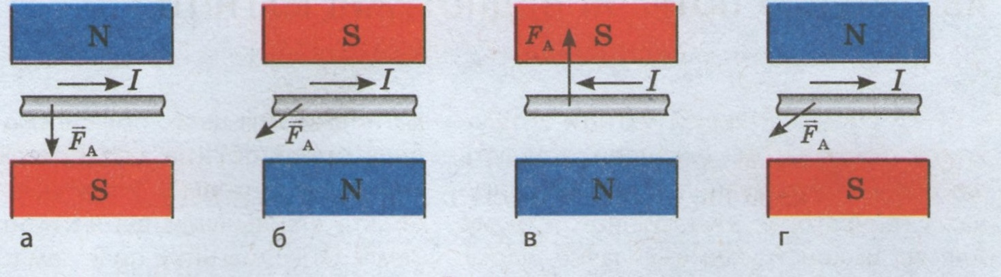7.(1 б) У якому з випадків на малюнку напрямок сили Ампера зазначено правильно?

8.(1 б) У якому з випадків напрямок ліній магнітного поля прямого провідника зі струмом зазначеного правильно? ( Позначка показує, що струм направлений до нас, - від нас.)
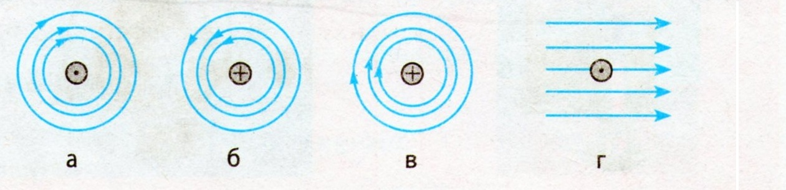
9.(2 б) Установіть відповідність між назвою пристрою (приладу) та його призначенням.
А) Двигун постійного струму; | 1. Підсилення електромагнітних коливань; |  | А
Б) гучномовець; | 2. підйом важких вантажів; |  | Б
В) генератор змінного струму | 3. отримання змінного струму; |  | В
Г) електропідйомник | 4. перетворення електричної енергії на механічну; |  | Г
 | 5. регулювання сили струму в електричному колі.

10.(2 б) Установіть відповідність між діями зі струмами та результатами цих дій.
А) У магнітному полі провідник зі струмом... | 1. ...обертається в магнітному полі; |  | А
Б) рамка зі струмом... | 2. ...виникає індукційний струм; |  | Б
В) при замиканні ключа в котушці... | 3. ...рухається під дією сили Ампера; |  | В  Г
Г) при зміні напряму руху магніту... | 4. провідник коливається відносно котушки;
 | 5. ...змінюється напрямок індукційного струму.

БЛАНК ТЕСТОВИХ ВІДПОВІДЕЙ
У завданнях 1 – 8 правильну відповідь позначайте так
1) 2) 3) 4) 5) 6) 7) 8)
А
Б
В
Г
А
Б
В
Г
А
Б
В
Г
А
Б
В
Г
А
Б
В
Г
А
Б
В
Г
А
Б
В
Г
А
Б
В
Г

У завданнях 9 – 10 правильну відповідь позначайте цифрами
9 ) 10)
А | Б | В | Г
А | Б | В | Г

БЛАНК ТЕСТОВИХ ВІДПОВІДЕЙ
У завданнях 1 – 8 правильну відповідь позначайте так
1) 2) 3) 4) 5) 6) 7) 8)
А
Б
В
Г
А
Б
В
Г
А
Б
В
Г
А
Б
В
Г
А
Б
В
Г
А
Б
В
Г
А
Б
В
Г
А
Б
В
Г

У завданнях 9 – 10 правильну відповідь позначайте цифрами
9) 10)
А | Б | В | Г
А | Б | В | Г

Додаток «Б» Прізвище,ім’я _________________________________

Підсумок власної  діяльності на уроці | ТАК | НІ | Примітка
Дізнався про нове, невідоме раніше
Зрозумів те, чого не розумів раніше
Переконався, що багато чого ще не знаю
Самоосвіта – шлях до самовдосконалення
Виконання тесту |  |  | Оцінка  --------------------
Моя праця на уроці |  |  | Оцінка  --------------------

Додаток «Б» Прізвище,ім’я _________________________________

Підсумок власної  діяльності на уроці | ТАК | НІ | Примітка
Дізнався про нове, невідоме раніше
Зрозумів те, чого не розумів раніше
Переконався, що багато чого ще не знаю
Самоосвіта – шлях до самовдосконалення
Виконання тесту |  |  | Оцінка  --------------------
Моя праця на уроці |  |  | Оцінка  --------------------

Задача№1
Визначити ККД двигуна електровоза, якщо рухаючись рівномірно зі швидкістю 16 м/с, він розвиває силу тяги 300 кН. Напруга в електромережі становить 3 кВ, сила струму, споживаного двигуном, дорівнює 2 кА.

